SDK 使用文档

需要把framework和imageBundle.bundle文件导入工程中

1. SDK导入(把前缀cc 改成aa)



1. AppID初始化(把前缀CCC 改成AAA)

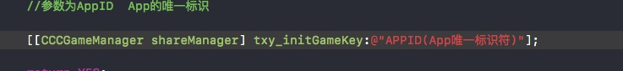

GAME_APPID 是App的唯一的标识，由运营提供

1. 登录功能(把前缀CCC 改成AAA)

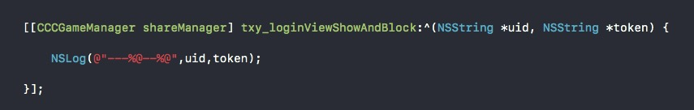

登录成功后会返回uid 和 token 用于游戏端后台验证

1. 支付(把前缀CCC 改成AAA)



name:商品的名称（例如：60个元宝）

Price：价格

Game_trade_no:订单号 可以前端自定义 传到后台 用于记录订单

ProductID:商品的id Appstore后台内购的id（由运营人员提供）

1. 退出(把前缀CCC 改成AAA)

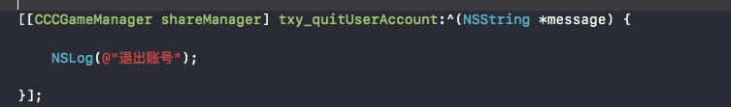

SDK可能出现的问题解决方案

1. image not found

问题解决：

1. 查看图片资源是否添加
2. target —> General —> Embedded Binaries 添加framework
3. 返回uid 为空

查看对appid 是否初始化 或者 参数是否正确 若不确定 建议输出参数对比

1. 支付问题
2. 商品无效

1.App Store的银行信息是否填写（若刚填写完成需要1-2个小时审核）

2.App Store是否创建内购项

3.内购的id与bundle id 是否对应

4.参看程序中传入的参数是否有误

5.若还是无法解决问题，建议将参数输出，逐项比对。

1. 购买失败
2. 是否使用沙盒测试账号
3. 网络连接问题，确定是外网且网络能正常访问，有时会因为网络原因无法连接诶到iTunes
4. 三方支付问题

询问后台的开发人员

1. 支付回调的问题

询问后台人员调试

1. 支付完成后App闪退

目前的SDK无支付回调，无需添加有关支付回调的相关代码

即 将下面的一段代码删除

[[GameManager sharedManager] handleApplicationWillEnterForeground];